La inversión de la esfera
Gracias a catorce modificaciones geométricas simples, se puede invertir una esfera
sin romperla ni plegarla, es decir llevar su cara interna al exterior

Bernard Morin y Jean-Pierre Petit

En 1957, Stephen Smale, un joven matemático convertido en célebre desde entonces, presentó a su director de investigación, Raoul Bott, un resultado de carácter bastante general sobre las deformaciones de esferas. Luego de un primer examen, Bott se rehusó a admitir el teorema. Más sensible que su estudiante a las consecuencias geométricas de enunciados abstractos, no pasó mucho tiempo para que se diera cuenta de que, si Smale tenía razón, sería posible, siguiendo ciertas reglas que explicaremos más adelante, invertir una esfera ordinaria de tal manera que se pueda presentar su cara interna en el exterior sin abandonar el espacio tridimensional de la geometría clásica. Ciertamente se trataba de algo sorprendente: un teorema debido a Whitney-Graustein, por cierto re-demostrado por Smale, afirma que no es posible, siguiendo las mismas reglas, invertir un círculo sin salirse del plano. Recordemos de hecho que el círculo, denominado esfera de dimensión 1 por los matemáticos, juega para el plano el mismo rol que la esfera para el espacio ordinario. Pero sobre todo, si Smale tenía razón, se debería estar en capacidad de concretar la inversión con la ayuda de maquetas dado que la operación tendría lugar en nuestro propio espacio, en el cual es posible ejercitar la imaginación. Ahora, si bien la demostración del teorema suministraba un medio teórico para realizar la transformación, era imposible en la práctica imaginar la solución correspondiente. El trabajo de Stephen Smale, bastante sólido y bastante claro, era fácil de someter a veredicto y muy pronto la comunidad matemática reconoció que su teorema era verdadero. Quedaba, no obstante, el irritante desafío lanzado por Raoul Bott: “Mostradme cómo es eso posible”. Ciertamente, como especialista de la geometría de dimensiones mayores que tres, a Smale poco le preocupaba satisfacer la curiosidad de su director.
Luego de haber precisado los términos en los cuales se formula el problema, nos proponemos narrar aquí los esfuerzos de imaginación espacial realizados por todos aquellos matemáticos y físicos que desde hace una veintena de años han tratado de responder a la cuestión formulada por Bott. En el camino expondremos el escenario que, a nuestro juicio, lleva a cabo la labor de la manera más satisfactoria. Todos los detalles de nuestra solución están consignados en las numerosas figuras que acompañan el texto, el cual no habría podido ser inteligible sin la ayuda de dibujos. Nuestro método presenta, entre otras ventajas, la de ser generalizable al estudio de las deformaciones de una superficie cualquiera, como tendremos ocasión de verlo en particular a propósito del toro.

Incubamientos y deformaciones de incubamientos

Para iniciar el estudio de las deformaciones de la esfera, debemos ante todo precisar las reglas del juego al cual estamos convidados, familiarizándonos con las transformaciones permitidas y siendo conscientes de lo que está prohibido. En primer lugar, conviene abordar la noción de incubamiento. Para ello, representamos la esfera como un balón cuya cubierta se deja estirar y contraer a voluntad. Cuando se intenta deformar este balón, se hace necesario prohibir romper la membrana. Así, para llevar a cabo la inversión, no se podrá en ningún caso realizar ninguna abertura en la superficie, por pequeña que sea, tal que permita invertir la esfera a la manera de una piel de conejo, o mejor aún, de una vejiga de balón extraída luego de obturar el agujero. De hecho, cualquier corte constituye una ruptura de continuidad. Y los cortes están prohibidos puesto que, para el topólogo, una esfera agujereada en un punto pierde su cualidad de esfera para convertirse en un disco. Es necesario igualmente abstenerse de plegar la membrana, puesto que dicha operación, a lo largo del pliegue, tendría como resultado romper el plano tangente, que debe estar bien definido en cualquier punto del balón y variar continuamente en función de la posición del punto. Para que una configuración de la membrana que materializa la esfera merezca el nombre de incubamiento, es necesario prohibir finalmente que dos puntos distintos de dicha membrana estén en coincidencia. En resumen, un incubamiento de la esfera es uno de los estados en los que puede encontrarse una membrana elástica que no haya sido ni rota ni plegada y que no haya sido puesta jamás en contacto consigo misma: la superficie así determinada posee en cada uno de sus puntos un plano tangente cuya posición debe, entre otras, depender continuamente del punto en cuestión. El más simple de todos ellos es el incubamiento estándar, que bien habría podido ser inventado por el Señor de la Palice: consiste en dejar la esfera (definida como el lugar de puntos cuya distancia al origen del espacio es igual a la unidad) en el mismo estado en que nos la deja su definición.
Gracias a la sustancia ideal de la que está hecho, el balón podrá, siguiendo nuestra fantasía, deformarse de múltiples maneras: será posible, por ejemplo, darle la forma de una salchicha o de un panqueque, hacerle crecer largos cuernos hacia el exterior o también hacia el interior, ramificar sus cuernos como los de un ciervo, entrelazar entre ellas las diferentes ramas para formar espirales o trenzas, inflar las yemas terminales de ese envedijo de lianas hasta formar enormes globos, y así sucesivamente. Una deformación de incubamiento es una manipulación realizada a la cubierta para hacerla pasar de una configuración dada a otra: tiene lugar por lo tanto durante un cierto lapso de tiempo a cada uno de cuyos instantes corresponde una configuración de incubamiento que representa una de las fases del proceso evolutivo que lleva del incubamiento de partida al incubamiento de llegada. En el transcurso de la deformación, cada punto de la cubierta describe una trayectoria continua y el plano tangente a la superficie en dicho punto se desplaza también él continuamente en función del punto y del tiempo.
No hay que creer que dos incubamientos cualesquiera de la esfera puedan siempre estar vinculados el uno al otro por una deformación de incubamiento. Imaginemos, de hecho, que la cubierta de nuestro balón haya sido coloreada de gris en una de sus caras y de naranja en la otra. Si no le especificamos nada al fabricante que nos suministra las muestras con las cuales experimentamos, aquel nos ofrecerá balones que nos aparecerán en su exterior a veces grises y a veces naranja. Los balones anaranjados, lo mismo que los grises, representan incubamientos de la esfera. Convengamos de una vez por todas en que el incubamiento estándar se ve desde el exterior como un objeto gris. Entonces el ejemplo más natural de un incubamiento de exterior colorado es el incubamiento antípoda. Para construirlo, asimilemos la esfera estándar a un mapamundi, luego fabriquemos en su lugar un nuevo mapamundi en el que cada punto del primero viene a inscribirse en el punto diametralmente opuesto. El incubamiento antípoda se obtiene haciendo experimentar a la esfera estándar una rotación de 180º en torno al eje de los polos, seguida de una simetría con respecto al plano ecuatorial. La simetría intercambia los hemisferios entre ellos sin desplazar los puntos del ecuador. Observando desde arriba el resultado de estas operaciones se percibe entonces la cara, antes interna, del hemisferio sur. Ahora bien, ninguna de las manipulaciones antes descritas, por más complicadas que sean, podrá hacer que el exterior de un balón gris al comienzo se vuelva anaranjado al final. De hecho, el aire contenido al interior del balón permanece allí prisionero a lo largo de cualquier deformación de incubamiento. Un viajero encerrado en esa cápsula elástica se verá constantemente rodeado de naranja, cualesquiera sean las manipulaciones experimentadas por la envoltura, de la que no podrá escapar, pase lo que pase, excepto adquiriendo los poderes de un atraviesa-paredes.
Al final de este estudio sobre las deformaciones de incubamientos, estamos en grado de comprender y aceptar el siguiente teorema: todo incubamiento de la esfera puede estar ligado mediante una deformación de incubamiento, bien sea al incubamiento estándar, o bien sea al incubamiento antípoda, según que presente en su exterior la cara gris o la cara anaranjada; pero no existe deformación de incubamiento que pueda vincular al incubamiento estándar con el incubamiento antípoda. El reino de los incubamientos se compone entonces de dos islotes. El primero, el islote gris, contiene al incubamiento estándar, mientras que el otro, el anaranjado, contiene al incubamiento antípoda. En cada islote se puede uno trasladar a voluntad de un punto a otro tomando los caminos indicados por las deformaciones de incubamiento, pero no existe puente alguno que una el país gris con el país anaranjado.
Naturalmente, las nociones de incubamiento y de deformación de incubamiento se extienden a otras superficies diferentes a la esfera. Al final del artículo evocaremos brevemente la cuestión del incubamiento del toro. La superficie de Boy y la botella de Klein que encontraremos más adelante no pueden ser incubadas o embebidas en el espacio ordinario puesto que son superficies unilaterales sin borde.

Inmersiones y homotopías regulares

Invertir la esfera consiste en construir una deformación que vincule la esfera estándar con su incubamiento antípoda, es decir llevar una esfera de exterior gris a presentar en el exterior su cara interna naranja. Ahora bien, como acabamos de ver, es imposible que una deformación que realice esta faena sea una deformación de incubamiento. Es obligado entonces, para lograr el objetivo fijado, recurrir a una categoría más amplia de deformaciones, las deformaciones de inmersiones, en el transcurso de las cuales sí está permitido que puntos de la superficie coincidan. Para explicar de qué se trata esto, la imagen de la cubierta deja de ser una ayuda satisfactoria para la intuición. En la figura 1a se han representado los anillos mágicos usados por los ilusionistas. Un sistema de mosquetones permite al mago hacerlos pasar a través y por lo tanto entrelazarlos o separarlos a voluntad. Imaginemos ahora un enmallado muy fino cuyos elementos son esos anillos y asimilemos una superficie a un enmallado de ese tipo. Gracias a este dispositivo, se puede imaginar de qué se trata una superficie que se corta ella misma (ver figura 1c) y comprender cómo las capas de la superficie pueden atravesarse y luego deslizarse libremente las unas con relación a las otras. Como en el caso de los incubamientos, está evidentemente prohibido romper o plegar la superficie, pues esto estropearía las mallas del enmallado, pero al mismo tiempo se supone que dicho enmallado tiene las mismas propiedades de elasticidad que la cubierta de un incubamiento. Toda presentación de una superficie según una configuración en la que esta superficie esté autorizada a tocarse a sí misma así como a atravesarse se denomina una inmersión de la superficie, con tal que en cada uno de sus puntos ella admita un plano tangente que varíe continuamente en función del punto. Una deformación de la superficie en la que estén permitidos los contactos y los atravesados se denomina una deformación de inmersión u homotopía regular, a condición, una vez más, que se respeten las ligaduras de continuidad impuestas al plano tangente durante una deformación de incubamiento. A cada instante del lapso de tiempo que parametriza la deformación le corresponde una inmersión de la superficie. Así, una homotopía regular nos lleva gradualmente desde la inmersión inicial hasta la inmersión que se desea alcanzar sin salirse en ningún momento del ámbito de las inmersiones. Resaltemos que las deformaciones de incubamiento estudiadas anteriormente son homotopías regulares de un tipo particular.

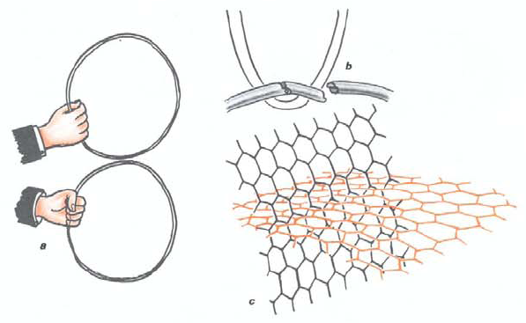

1. UNA SUPERFICIE INMERSA es una superficie cuyas diferentes partes se atraviesan. Los anillos mágicos de los prestidigitadores (a) tienen por lo general un anillo especial dotado de un mosquetón (b), lo que permite a dos anillos interpenetrarse. Dos superficies que se interpenetren pueden concebirse como dos enmallados de mallas extremadamente pequeñas (c), estando dotado cada segmento del enmallado de un sistema de mosquetones parecido al de los anillos mágicos.

Si el teorema de Stephen Smale tanto había sorprendido a Raoul Bott era porque, cuando se lo aplica al espacio de dimensión tres y a la esfera ordinaria, dicho teorema afirma que se puede pasar del incubamiento estándar a cualquier inmersión de la esfera mediante una deformación de inmersión. El incubamiento antípoda, que como todo incubamiento, es una inmersión, puede entonces también él estar ligado al incubamiento estándar por un camino de inmersiones. Los islotes gris y naranja en los cuales se reparten los incubamientos se nos presentan ahora como dos pequeños países en el territorio de las inmersiones, el cual es un vasto continente de un solo tenor. Lo que demandaba Raoul Bott era que se le trazara, a través de la selva de las inmersiones que separaba esos dos países, un camino tan recto como fuera posible que permitiera desplazarse cómodamente del uno al otro.
El recurso a las inmersiones no debe hacernos creer que el problema es ahora un problema fácil de resolver. He aquí un ejemplo significativo de los errores que se pueden cometer al abusar de la noción de inmersión: partiendo de la esfera estándar, movamos el polo norte y el polo sur uno hacia el otro a lo largo del eje que los une (ver figura 2). En el momento en que los polos entran en contacto, nos salimos del dominio de los incubamientos, pero en el contexto de las inmersiones, se puede continuar la deformación iniciada y cruzar los puntos en movimiento. Aparece entonces en el centro de la figura una lente anaranjada conectada por una línea de puntos dobles a un tubo ecuatorial gris: el polo sur está ahora sobre la cara superior de la lente, y el polo norte sobre su cara inferior. Cuanto más se acentúa la deformación, más se agranda la lente en detrimento del tubo que, si dejamos evolucionar así las cosas, acabará por desaparecer del todo. La esfera resulta entonces invertida, pero en el instante en que el tubo se desvanece aparece sobre el ecuador una línea de estricción. Estas configuraciones no son inmersiones y deben ser proscritas puesto que, como en el caso del pliegue, la aparición de la línea de estricción altera la estructura e introduce una discontinuidad en la evolución de los planos tangentes.

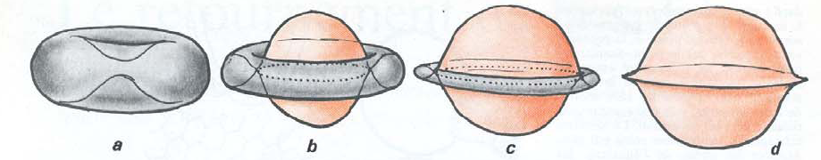

2. UNA MALA SOLUCIÓN a la inversión de la esfera consiste en presionar (a) dos puntos diametralmente opuestos de la esfera para hacer de modo que se forme (b) una “lente” central engastada en un tubo. La operación está permitida pero está prohibido, según las reglas de la homotopía regular, continuar la operación, pues conduciría a una degeneración del tubo en una línea de estricción (d).

Lo que ni Stephen Smale ni Raoul Bott llegaron a imaginar era que se pudiera sortear la anterior dificultad sin salirse del marco de las inmersiones. Los matemáticos que se interesaron en el problema tuvieron entonces consciencia del hecho que, en el pasado, su imaginación apenas si había tenido la ocasión de ejercitarse sobre las deformaciones de inmersiones. “Si Bourbaki hubiera dudado de que las inmersiones podían ser tan complicadas -nos dice uno de sus más allegados colaboradores al observar nuestros modelos de inversión- nunca les habría llamado inmersiones; consideramos que una inmersión era, aproximadamente, un incubamiento”. En general, aunque una inmersión no es un incubamiento, ella no determina solamente un interior y un exterior puesto que se nos presenta como un objeto con un sistema de tabiques a menudo complicados, delimitando múltiples regiones enredadas unas con otras. La inmersión de la esfera que acabamos de examinar separa el espacio en tres regiones: el exterior, el interior del tubo y el interior de la lente. Para entender un objeto tabicado, la dificultad no es de índole matemática sino psicológica. De hecho, cuando se representa mentalmente una estructura espacial, es imposible no situarse en un punto particular del espacio imaginado. Ahora bien, para poder dominar apropiadamente la disposición de un tabicado es necesario poder ubicarse simultáneamente, con el pensamiento, en cada una de las regiones que corta el objeto. Esta facultad de ubicuidad imaginativa que debe adquirir todo joven arquitecto le permitirá prever todas las consecuencias del desplazamiento de una pared o de la elevación de un piso. Además de la dificultad de imaginar, está la dificultad de transmitir. ¿Cómo, de hecho, describir tales objetos si no construyendo maquetas, en lo posible desmontables, actividad a la que los matemáticos son poco propensos? A falta de este recurso, el topólogo ha creído a menudo comprender la solución de un colega, siendo que al escucharlo, estaba en realidad en vías de inventar una nueva.
El recurso a la superficie de Boy

En 1961, Arnold Shapiro, geómetra ingenioso y muy original, muerto prematuramente, imaginó un escenario concreto detallando la inversión de la esfera. Son muy pocos quienes hoy día conocen la solución por él propuesta, dado que, no disponiendo de un formalismo adecuado, el autor consideraba que no podía exponer su trabajo en forma publicable. Y sin embargo, durante una velada, encontró la manera de comunicarnos de viva voz, como sin duda a muchos otros, la idea que había concebido. En 1966, Anthony Phillips publicó una serie de dibujos con lo que él creía era la transformación de Arnold Shapiro. En realidad, la deformación de Anthony Phillips, inspirada por René Thom y cercana a una solución de Nicolaas Kuiper de la que no tenía conocimiento, sólo tiene en común con la de Arnold Shapiro el desembocar en el recubrimiento de la superficie imaginada en 1901 por Werner Boy (un alumno de Hilbert). La idea de estos autores es muy instructiva y su examen va a familiarizarnos con las transformaciones permitidas en el contexto de las inmersiones.
La superficie de Boy (ver figura 4) es la inmersión de un objeto no orientable que no puede ser embebido en el espacio ordinario. Shapiro y Phillips, cada uno por su lado, construyeron una homotopía regular que lleva a la esfera estándar a revestir (los matemáticos usan la palabra recubrir) dos veces la superficie de Boy. Cuando la esfera llega al estado deseado, cada uno de sus puntos es enfrentado con su punto antípoda, de manera que cada elemento de la superficie de Boy se encuentra en sánduche entre dos porciones diametralmente opuestas de su manto esférico. Para llevar a cabo la inversión de la esfera es suficiente con obligar a las dos cubiertas del recubrimiento a atravesarse mutuamente a lo largo de la inmersión de Boy, para luego recorrer en sentido inverso la homotopía regular que llevó a la esfera a su posición de recubrimiento. Se llega así al final de cuentas al incubamiento antípoda, puesto que todo punto de la esfera ha cruzado el punto diametralmente opuesto en el momento de su paso a través de la inmersión de Boy.
Para comprender mejor lo que es un recubrimiento de dos cubiertas, comencemos por construir el de una superficie más simple, la cinta o banda de Möbius. La banda de Möbius es, tal como la superficie de Boy, una superficie unilateral, es decir con un solo lado. Se puede materializar dicha banda tomando una tira de papel diez veces más larga que ancha y uniendo sus extremos luego de ejercer sobre ella una torsión de medio giro (ver figura 3). En cada giro, una hormiga que caminara a lo largo de una banda así se encontraría alternativamente por encima y por debajo de la misma. Los términos “por encima” y “por debajo” no tienen significado más que para un observador que no pudiera ver más que una parte de la banda e ignorara la manera cómo ha sido ensamblada; sobre el objeto considerado en su conjunto, esos términos pierden todo significado. Notemos que el borde de la superficie que acaba de ser construida es una curva cerrada, de un solo color, es decir que se deja deformar en una circunferencia.

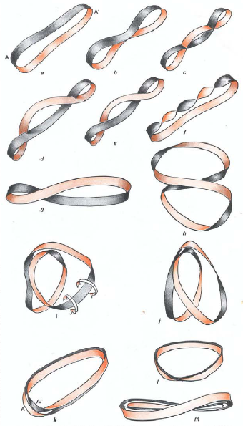

3. UN RECUBRIMIENTO DE DOS CUBIERTAS de una superficie, aquí una banda de Möbius, consiste en enrollar esta última con las dos cubiertas de otra superficie, aquí una banda en torsión dos veces. Para llevar la banda (a) a la posición de recubrimiento, se la modifica permitiéndole atravesarse (b, c) para luego descruzarla simétricamente (d) y obtener una banda de doble trenza (e, f). Se reparte luego la torsión a lo largo de toda la banda (g) para transformar enseguida la superficie como se indica en h, i, j. Se obtienen así dos elementos de banda de Möbius. Para finalizar, la banda es enrollada dos veces (k) de manera que las caras enfrentadas sean de un mismo color. Se puede entonces insertar una banda y pegarle sus extremos para obtener una banda de Möbius (en blanco) recubierta por las dos cubiertas de la banda (m). Los puntos como A y A’ son llevados a coincidir.

Consideremos ahora otra banda cerrada sobre sí misma a la manera de un cinturón (sin que haya sufrido ninguna torsión previa), es decir una banda cilíndrica, o bien la región ecuatorial de la esfera estándar. Nos proponemos mostrar cómo esta banda se deja deformar en un recubrimiento de dos cubiertas de la banda de Möbius, el cual lleva a enfrentar los puntos diametralmente opuestos de la región ecuatorial. Gracias a una homotopía regular se comienza por cruzar y luego descruzar la banda. El resultado de esta homotopía es una banda con doble torsión, que aconsejamos al lector fabricar mediante una tira de papel, gris por un costado y naranja por el otro, y dos veces más larga que la empleada en la confección de la banda de Möbius. En efecto, la manipulación que conduce de la banda doblemente torcida al recubrimiento de la banda de Möbius es una deformación de incubamiento que se podrá, en consecuencia, representar materialmente siguiendo las indicaciones de la figura 3. Cuando la operación ha llegado a su fin, la banda es enrollada sobre sí misma de tal forma que un observador atrapado entre las dos cubiertas del enrollado las ve ambas de color anaranjado. Es posible insertar entre estas dos cubiertas una banda de Möbius (representada en blanco en la figura 3) a condición, sin embargo, de no realizar de nuevo la unión que cierra la banda sino hasta después de haber puesto en su lugar la banda. De esta manera, se ha materializado el recubrimiento de dos cubiertas de la banda de Möbius por medio de una banda bilateral. Cuando el trabajo ha sido realizado, un observador externo no ve más que una banda de Möbius gris. Para emular la operación considerada por Anthony Phillips, se hace necesario salir ahora del ámbito de las deformaciones realizables concretamente y, gracias a una deformación de inmersión, pasar del recubrimiento gris al recubrimiento naranja llevando las dos cubiertas hasta cruzarse a todo lo largo de la banda de Möbius, lo que tiene como efecto el permutarlas. Tomadas a la inversa y aplicadas al recubrimiento naranja, las manipulaciones que habían llevado al recubrimiento gris vuelven a llevar a nuestra banda a una posición cilíndrica, sólo que ahora, contrariamente a la situación de partida, es la cara anaranjada la que se encuentra al exterior.
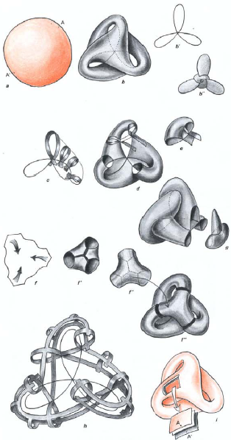

4. LA SUPERFICIE DE BOY es el primer modelo central utilizado para invertir la esfera. La belleza intrínseca de esta superficie merece una atención particular. La curva de auto-intersección de la superficie es una curva izquierda con la forma de una hélice de tres palas. La superficie misma está formada por tres tubos. Está representada aquí bajo diferentes ángulos, a veces rota y a veces parcialmente recubierta por cintillas que permiten al lector comprender mejor su geometría. La esfera (a) puede ser inmersa de tal forma que recubra la superficie de Boy mediante dos cubiertas enfrentadas que se pueden en lo sucesivo intercambiar con el propósito de invertir la esfera. En esta inmersión (i) cada punto A de la esfera es puesto en coincidencia con el punto antípoda A’.

Puesto que la inmersión de Boy es unilateral, es posible delimitar una región de su superficie en forma de banda de Möbius. Lo que queda de la superficie de Boy cuando se ha cortado la banda puede deformarse mediante una homotopía regular en un disco plano o incluso en un casquete esférico. La superficie de Boy se obtiene entonces ensamblando juntas una bandaa de Möbius y un disco a lo largo de su borde (que en los dos casos es una circunferencia). Naturalmente, para que el empalme pueda realizarse es necesario permitir a las dos superficies en juego atravesarse. A nuestra banda cilíndrica (identificada con la región ecuatorial de la esfera estándar) ensamblémosle ahora los dos casquetes esféricos olvidados antes deliberadamente y dibujemos sobre la superficie de Boy una banda de Möbius. Sería posible aún construir una homotopía regular deformando la esfera en un recubrimiento de dos cubiertas de la superficie de Boy, en la que la región ecuatorial se transformaría en recubrimiento de la banda de acuerdo con el escenario apenas descrito. Al término de esta homotopía se llevarían los dos casquetes esféricos a coincidir a lo largo de la porción de superficie de Boy exterior a la banda. Esta forma de proceder sería menos elegante que la de Anthony Phillips, y aún menos elegante que la de Shapiro, pero la deformación de la región ecuatorial así presentada merecería ser estudiada por sí misma en razón de su gran simplicidad.

El modelo central de nuestra deformación

Aunque muy ingeniosos, los dibujos publicados por Anthony Phillips son de arduo desciframiento. De hecho, muestran sólo una parte de los objetos descritos, obligando al lector a reconstruir mentalmente el resto. Las lagunas deliberadas en las ilustraciones eran inevitables debido a la complejidad de los modelos considerados. El esfuerzo demandado al lector, sin embargo, no desanimó al físico Marcel Froissart. Analizando la solución propuesta, constató que podía realizar el proyecto de forma más simple a condición de olvidarse de la superficie de Boy. “Lo que Anthony Phillíps hace con seis tubos, se puede hacer con cuatro”, afirmó. La superficie de Boy se presenta como un arreglo de tres tubos. Su recubrimiento por la esfera comporta, por lo tanto, seis tubos. Consideremos ahora la inmersión de la esfera representada en la figura 5. Este modelo, que pone en evidencia los cuatro tubos entrevistos por Marcel Froissart, es más simple que el recubrimiento de dos cubiertas de la inmersión de Boy. Sus propiedades de simetría le permiten, como a la superficie de Boy, servir como etapa central de la inversión de la esfera. Desde el punto de vista de su forma, posee un eje de simetría cuádruple, pero si se hace girar el objeto un cuarto de giro, se intercambian los colores de los cuatro tubos que son alternadamente grises y anaranjados. Si se dispone entonces de una familia de inmersiones que permitan pasar de la esfera estándar a este modelo central, basta, luego de esta rotación de 90°, con operar la transformación en sentido inverso para desembocar en la esfera invertida. Curiosamente, y esta es una de las paradojas que pone la imaginación espacial, Marcel Froissart no conocía este modelo central y la transformación que él proponía no era simétrica en el tiempo, como sí lo son las de Anthony Phillíps y la que será presentada más adelante.

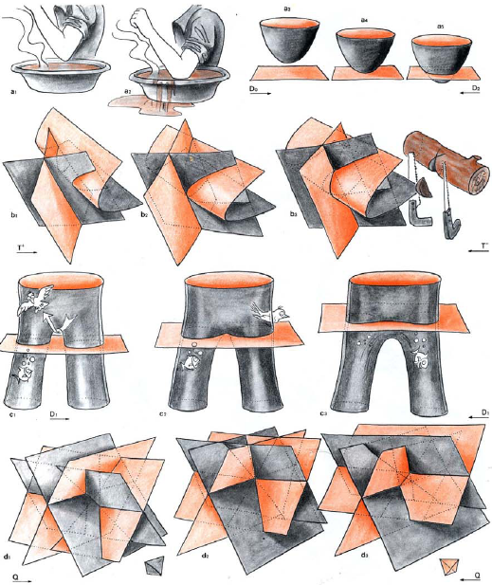

5. LAS MODIFICACIONES GENÉRICAS son las etapas cruciales de la deformación donde se producen los cambios de estructura de la configuración. Se puede seguir paso a paso la inversión de la esfera a partir de esas modificaciones. La primera modificación genérica D₀ aparece cuando dos superficies se atraviesan como la piel que recubre el codo cuando se sumerge en agua. La curva de auto-intersección es aproximadamente circular. La modificación genérica T⁺ aparece cuando una superficie cilíndrica se aproxima a la arista de un diedro. Se pueden representar los dos planos del diedro como los planos de corte de dos sierras que cortan el cilindro (aquí un tronco) para aislar un sector de bola (en forma de casco de mandarina). La modificación genérica D₁ puede concebirse como la subida del agua dentro de un pantalón infinito, de hecho una especie de paraboloide hiperbólico. En las vecindades de la entrepierna la curva de auto-intersección pasa de dos arcos de circunferencia a una forma en X y luego a dos nuevos arcos unidos diferentemente. Hay que notar que esta modificación cambia las comunicaciones posibles entre las partes del espacio. Cuando el nivel del agua es bajo, la comunicación es imposible para el pez pero posible para el ave; cuando el nivel del agua es elevado, el pez puede pasar de una pierna a la otra pero el ave queda confinada en una de las regiones del espacio. La modificación genérica siguiente, Q, hace intervenir cuatro planos, uno de los cuales se desliza con respecto a los otros tres; en esta modificación, el tetraedro limitado por los cuatro planos se voltea. El estudio de estas modificaciones genéricas nos provee las herramientas para invertir la esfera (ver figura 6).
En 1967, luego del encuentro del Batelle Memorial Institute que tuvo lugar en Seattle entre matemáticos y físicos, y con mucha curiosidad por conocer el interesante descubrimiento de Marcel Froissart, nos enfrentamos a un problema de comunicación formidable. Para poder conversar con el inventor, el único método practicable fue el de cuestionarlo con la ayuda de modelos en pasta para moldear y en alambre. Él se dejó atrapar por el juego y se puso también a amasar arcilla con el fin de responder a las preguntas. Este diálogo insólito tomó todo el día y al final estuvimos en grado de presentarle un bosquejo del modelo central: estaba claro entonces para los interlocutores que la deformación de Marcel Froissart se podía volver simétrica con respecto al tiempo. Todo esto pasaba bajo la mirada siempre socarrona de Raoul Bott, quien a manera de broma llegaba incluso a pretender que, puesto que los modelos eran tan complicados, creía decididamente cada vez menos en el teorema.

Inmersiones transversales y modificaciones genéricas

Una herramienta teórica esencial para dominar la información recibida de parte de Marcel Froissart fue la de etiquetar las diversas transformaciones consideradas utilizando la técnica de las modificaciones genéricas de inmersiones transversales. (Precisamos aquí al lector que transversal no significa perpendicular). Una inmersión transversal es una inmersión en la que la superficie no presenta más que líneas de puntos dobles a lo largo de las cuales las capas no son nunca tangentes entre ellas, y un número finito de puntos triples en los que los tres planos tangentes a las tres capas forman un triedro. Notemos que un incubamiento es una inmersión transversal en la que la curva de auto-intersección está ausente. La superficie de Boy es una inmersión transversal; pero en la transformación de Anthony Phillips, cuando se intercambian entre ellas las cubiertas de su recubrimiento por la esfera, se produce un contacto entre las dos capas a lo largo de toda la superficie de Boy, y esta situación no es transversal. Como se puede ver comparando por ejemplo las figuras 2b y 2c, al deformar una inmersión transversal la curva de auto-intersección evoluciona sin cambiar de estructura. Es el caso, en particular, cuando se trata de una deformación de incubamiento. Si dos inmersiones transversales tienen curvas de auto-intersección de estructuras diferentes, es necesario entonces, para pasar de la una a la otra, aceptar que en el transcurso de la deformación la inmersión deje de ser transversal. Retomando una imagen aventurada durante el estudio de los incubamientos, se puede decir que en el continente de las inmersiones, las inmersiones transversales se agrupan en una multitud de países de una sola pieza, mientras que las inmersiones no transversales se reparten sobre las fronteras que separan los diferentes países. La forma menos laxa de concedernos la libertad indispensable para invertir la esfera conduce a describir los seis tipos de modificaciones, llamadas genéricas, que puede experimentar la curva de auto-intersección de una superficie inmersa en el espacio de dimensión tres. Al precio de una perturbación que se puede escoger arbitrariamente pequeña, todo camino de inmersiones puede ser corregido de forma que se eviten las modificaciones no genéricas. El primer tipo de modificación genérica, el tipo D₀ (ver figura 5) da cuenta del movimiento de dos porciones de superficie al encuentro una de la otra en el proceso de atravesarse. En el instante crítico hay un contacto en un punto que da origen enseguida a una curva de auto-intersección. En el momento del atravesado de las capas, se crea en el espacio circundante una nueva región en forma de semi-bucle o de lente. Es la situación descrita en las figuras 2b y 2c, en donde se cruzan los polos de la esfera. La figura 5a (5a₁ a 5a₅) representa el encuentro de un paraboloide de revolución con un plano, bien ilustrado mediante la imagen de un codo que toma la temperatura de una bañera. El mismo fenómeno se produce cuando dos esferas (exteriores o interiores la una a la otra) vienen a encontrarse, o cuando dos cilindros de ejes no paralelos resultan animados con un movimiento que los lleva a atravesarse. El segundo tipo (D₂) de modificación genérica describe el movimiento de dos capas cruzadas que se separan; es la operación anterior pero ejecutada invirtiendo el sentido del tiempo: el codo sale del agua, la región lenticular y la curva de auto-intersección desaparecen. Por el camino que va a llevarnos del incubamiento estándar al modelo central, comenzaremos por reencontrar dos modificaciones de tipo D₀ (ver figuras 6c y 6f). Puesto que el trayecto que va del modelo central a la esfera invertida se construye por simetría a partir de ese camino, la deformación pasará al final del recorrido por dos modificaciones de tipo D₂.

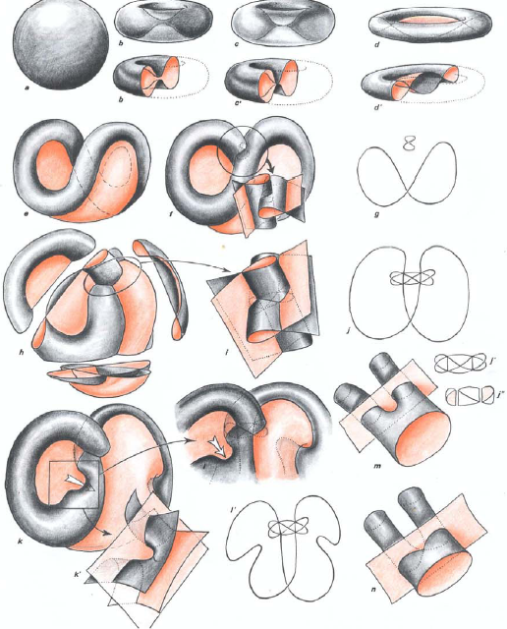
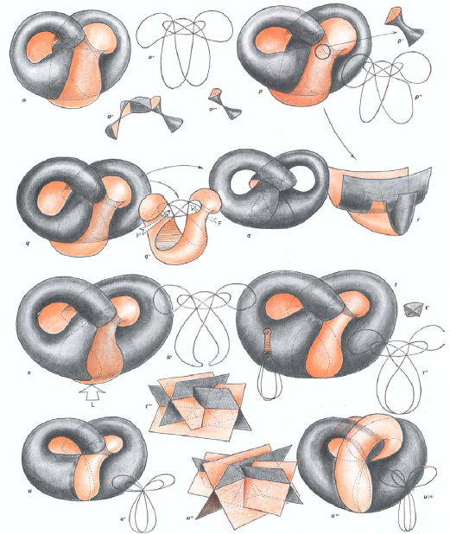

6. LA INVERSIÓN DE LA ESFERA. Esta plancha ilustra las diferentes etapas de la inversión de la esfera. Se parte de la esfera a, que es transformada, mediante una modificación genérica D₀, para formar una lente y un tubo (b, c, d). Luego se dobla la figura obtenida (e) para hacer inter-penetrarse a dos partes del tubo mediante una segunda modificación genérica D₀, cuyo resultado es f. En g aparece la curva de auto-intersección. Cuando la interpenetración de un tubo en el otro se continúa más allá de la curva de auto-intersección, se tiene una modificación genérica T⁺. Dos de estas modificaciones se efectúan aquí simultáneamente y la esfera toma la forma h; la parte en la que se efectúa la modificación se representa agrandada en i, y la línea de auto-intersección en j. Se deforma enseguida el tubo (k) para darle una forma de paraboloide hiperbólico (k’) o de “pantalón” (m) y se hace subir una cubierta de la lente (asimilable al plano del agua de la figura 5c) a través de las dos “piernas” para realizar una transformación de tipo D₁. El momento crítico de esta modificación está representado en o, y las curvas de auto-intersección en o’. Las curvas de auto-intersección o’ y o’’ anuncian la puesta en comunicación de los “cascos de mandarina” con el espacio circundante. En p, una de las modificaciones D₁ es completada (la de la derecha) y los pasajes son visibles en p’ y p’’. En los dibujos q’ y q’’ se ha representado el modelo q en dos partes en donde las dos modificaciones D₁ han sido completadas. Los nuevos pasajes abiertos están simbolizados por las flechas F y F’. Los cascos de mandarina han sido puestos en comunicación con el espacio circundante. Examinemos ahora la parte inferior del modelo. Mediante una nueva modificación genérica D₁, ilustrada en s, la cubierta del tubo asciende según la dirección de la flecha L para obtener la forma de batidora de huevos de las líneas de auto-intersección. La última etapa consiste en eliminar el tetraedro del medio representado en r mediante una modificación genérica Q en la que se presiona un plano hasta el punto crítico en el que los cuatro vértices del tetraedro se reúnen en un punto. Se obtiene así el modelo central u’’’ de inversión detallado en la figura 7.
Se está así en una situación de tipo T⁺ (ver figura 5b) cuando tres y no dos porciones de la superficie están en movimiento unas con respecto a las otras. Imaginemos la superficie de un tronco acercándose a los planos de corte de dos sierras no paralelas. Cuando el cilindro que delimita el tronco supera la línea de intersección de los planos de corte, se ve formarse un pasaje de sección triangular al tiempo que aparecen dos puntos triples unidos entre ellos por tres arcos de curvas de auto-intersección. Mientras los dos puntos triples se alejan uno de otro, una nueva región de espacio en forma de sector de bola o de casco de mandarina se forma entre las capas de la superficie en movimiento. La modificación T⁻ es la operación inversa. Esta hace desaparecer el sector de bola y los puntos triples, mientras que el paso triangular se reabre. Así, los puntos triples de una inmersión aparecen y desaparecen por pares. Se sigue entonces que toda inmersión transversal de la esfera presenta necesariamente un número par de puntos triples. Así mismo, la inmersión de una superficie que no posea más que un punto triple (como por ejemplo la inmersión de Boy) no puede deformarse en un incubamiento de dicha superficie. Luego de los dos contactos de tipo D₀ mencionados anteriormente, nuestra inversión pasa por dos modificaciones de tipo T⁺ a los que corresponden dos T⁻ en la segunda fase del movimiento.
Una modificación de tipo D₁ cambia la forma de empalme de dos porciones de la curva de auto-intersección de una inmersión después de haber puesto en contacto dos capas que se atraviesan. Para explicar el fenómeno, representemos una de las capas de la superficie por un collado de montaña (o paraboloide hiperbólico), quedando la otra representada por un plano móvil, como por ejemplo la superficie libre de un líquido que inunda progresivamente el paisaje. Mientras que la inundación no haya alcanzado el collado, la curva de auto-intersección se compone de dos arcos de curva (las dos ramas de una hipérbola). Ella degenera en dos rectas (las asíntotas de la hipérbola) cuando el agua alcanza el nivel del collado, para distribuirse de nuevo en dos arcos de curva (ramas conjugadas de la hipérbola) una vez el collado ha sido inundado. Durante el contacto, es decir cuando el líquido se encuentra al nivel del collado, el espacio circundante queda cortado en seis regiones. Pero antes como después de ese instante crítico, dos de las seis regiones quedan conectadas entre ellas por un pasaje. Para comprender bien cómo se efectúan los empalmes, no conviene perder de vista el hecho de que, en realidad, nuestra montaña es hueca. De hecho, si nos ubicamos sobre su superficie, asistimos al mismo espectáculo pero esta vez desde el punto de vista de un espeleólogo que sigue un río subterráneo en crecida. Percibirá en efecto el collado como un sifón que deberá apresurarse a cruzar antes de que el agua le impida el paso. A partir del momento en que su camino quede interrumpido, un pez de la mar exterior que, antes del instante crítico, percibía el collado como un istmo infranqueable, constata que se abre un estrecho que puede ahora atravesar libremente. En las figuras 5c hemos preferido la imagen de la entrepierna de un pantalón en lugar del collado de montaña. Naturalmente, la superficie del líquido no tiene que ser plana. El modelo central de nuestra deformación presenta un contacto de tipo D₁ (ver figura 7s). Invirtiendo el curso del tiempo, de una modificación de tipo D₁ se obtiene una vez más una modificación de tipo D₁: pero entonces los puntos de vista del pez y del espeleólogo resultan intercambiados. Después de las dos D₀ y las dos T⁺ ya indicadas, nos hará falta reencontrar dos modificaciones de tipo D₁ antes de llevar la esfera a la posición del modelo central (ver figuras l a q). Así, a medida que nos movemos del modelo central al incubamiento antípoda, reencontramos sucesivamente dos D₁, dos T⁻ y dos D₂.

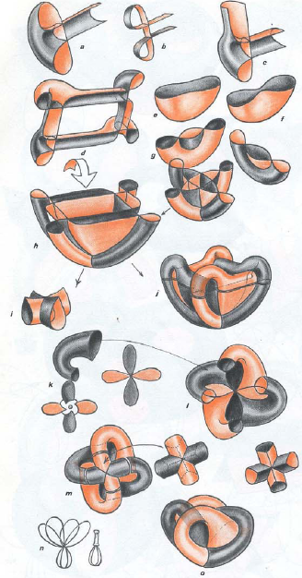

7. EL MODELO CENTRAL de inversión de la esfera se representa aquí en detalle. Para concebir su estructura, se parte de un hemisferio (a) que se deforma (c) para formar uno de los cuatro casquetes de la parte superior d del modelo central; en e, f, g se ha indicado una forma de obtener los dos tubos imbricados que constituyen, luego de deformación, la base del modelo. Esta separación en dos partes muestra que se trata efectivamente de una esfera puesto que la parte superior es topológicamente equivalente a una banda cilíndrica, y la parte inferior a dos casquetes esféricos imbricados. En k se distingue una parte de la línea de auto-intersección en forma de hélice de cuatro palas y los cuatro tubos que se unen en la parte baja (i, l). Estos cuatro tubos se unen siguiendo dos curvas (n) simbolizadas por las palas de una batidora de huevos. En o se ha representado una vista lateral del modelo central ligeramente deformado con respecto a la figura j.

El último de los seis tipos de modificaciones genéricas, denotado por Q, pone en juego cuatro capas de una superficie que, en el instante crítico de la modificación, pasan todas por un mismo punto (punto cuádruple). Para explicar lo que se produce en ese caso, asimilemos las cuatro capas a los planos determinados por las cuatro caras de un tetraedro regular, y supongamos que tres de esos planos son fijos mientras que el cuarto se desplaza paralelamente a sí mismo. En el transcurso del movimiento, el plano móvil se acerca al vértice determinado por los otros tres. El punto cuádruple aparece en el momento en que el plano móvil encuentra dicho vértice. Por ese punto pasan entonces seis rectas que constituyen la curva de auto-intersección del sistema. El espacio circundante queda entonces separado en catorce regiones. Luego del encuentro, los cuatro planos delimitan un nuevo tetraedro que se deduce del precedente por simetría: de esta forma la modificación tiene como efecto invertir el tetraedro. Podemos además presentar esta modificación solidarizando los planos por pares y desplazando los diedros que así se forman uno con respecto al otro, como se indica en las figuras 5d. Como las de tipo D₁, las modificaciones de tipo Q son simétricas con respecto al tiempo. El paso de la homotopía regular de inversión de la esfera mediante el modelo central presenta dos modificaciones de tipos D₁ y Q, respectivamente. Toda inversión de la esfera pasa necesariamente por al menos un punto cuádruple. Esta es probablemente una de las razones por las que la puesta a punto del escenario ha sido tan laboriosa. En total, la inversión comporta catorce modificaciones genéricas, tratándose de un mínimo.

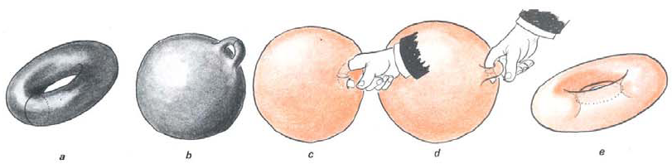

8. UNA INVERSIÓN DEL TORO se desprende simplemente de la inversión de la esfera. Se parte del toro (a), el cual se transforma en una esfera dotada de una pequeña asa (b). Se invierte la esfera (c), que cambia de color (aparece su color interno) y la pequeña asa queda ahora “en el interior”; basta con extraer (d) esta asa metiendo el dedo para obtener un toro invertido. Se hace notar que el círculo meridiano en (a) se encuentra alrededor del dedo del personaje y se convierte en el círculo-garganta del toro invertido.

La inversión de la esfera

Unos meses después del encuentro de Seattle, estábamos en capacidad de proponer dos variantes de la deformación de Marcel Froissart. La primera fue realizada por Charles Pugh en la forma de ocho modelos en alambre (material que, como ya hemos dicho, se adapta especialmente bien para la representación de las inmersiones) que sirvieron de punto de partida a Nelson Max para dar a un ordenador las instrucciones necesarias para la reproducción de todas las etapas transitorias. El fruto de esta colaboración le permitió a Nelson Max divulgar en 1976 una película pedagógica muy instructiva; gracias al magnetoscopio, ésta última fue objeto, en 1972, de una animación de video (desafortunadamente no publicada en su época) realizada por Georges Ricco siguiendo indicaciones nuestras.
Es la segunda variante la que vamos a presentar enseguida. Aunque conduce al resultado de modo más directo y más elegante, parece de entrada bastante delicada de explicar. De hecho, para dar cuenta de una deformación, una serie de modelos no debe contentarse con ser correcta. Las maquetas que la componen deben además satisfacer un principio de economía y obedecer a reglas de coherencia estética que faciliten la percepción. Cuando el principio de la deformación apareció ante nosotros claramente, se hizo evidente que se podía poner el movimiento en ecuaciones. Se puede hacer de modo que a cada instante de la deformación los modelos presenten un eje de simetría binario. El procedimiento que los engendra se generaliza y permite construir una transformación, también ella simétrica con respecto al tiempo y susceptible de representación analítica, en la que cada inmersión admite un eje de simetría de un orden, dado de antemano, tan grande como se quiera. En el caso general, el inicio del movimiento es sugerido por la figura 11, la cual posee un eje de simetría de orden seis y representa un modelo de tabaquera en venta en todos los estancos: se trata de una bolsa de caucho cuyo collado se cierra gracias a doce pliegues, seis de los cuales aparecen en la cara superior. Es fácil prolongar la figura hacia un incubamiento de la esfera cosiendo a lo largo del borde un casquete esférico que oculte el fondo del saco. Una tabaquera con cuatro pliegues suministraría el inicio de la deformación de la figura 7. Si se impone una simetría ternaria, la etapa central de la deformación resulta ser, como en el caso de Anthony Phillips, el recubrimiento de dos cubiertas de la superficie de Boy, el cual se puede, en consecuencia, describir por medio de expresiones algebraicas. Introduciendo algunas ventanas en la tabaquera, George Francis, a quien de paso agradecemos por haber probado el verano pasado la eficacia visual de las ecuaciones en computador, encontró la forma de explicar el movimiento con un muy pequeño número de dibujos que, verdad es, demandan al lector un cierto esfuerzo de reconstrucción.
Se pueden seguir todas las etapas de la inversión de la esfera en los dibujos de la figura 6. Las figuras 6a, 6b y 6c nos muestran una primera modificación de tipo D₀ que, cruzando el polo norte y el polo sur, da origen a una lente rodeada de un tubo ecuatorial. En consecuencia, la inmersión c separa el espacio en tres regiones. En las figuras 6d y 6e se tuerce el modelo. Luego de una segunda modificación de tipo D₀ se está en la situación de la figura f, en la que el tubo ecuatorial se vuelve a cortar al tiempo que aparece una cuarta región en el espacio circundante. En la figura g se aprecian las dos curvas cerradas cuya unión es la curva de auto-intersección del modelo. El movimiento de interpenetración de las dos porciones de tubo se continúa hasta el momento en que dos puntos del ecuador alcanzan simultáneamente el borde anguloso de la lente. Se producen entonces dos modificaciones de tipo T⁺ (ver figuras h, i y j). Los cuatro puntos triples a los que dichas modificaciones dan origen son los cuatro vértices de una región del espacio en forma de tetraedro. En dos aristas opuestas del tetraedro vienen a articularse dos regiones del espacio en forma de sector de bola, mientras que el resto del tubo ecuatorial se escinde en dos regiones; la inmersión j separa entonces el espacio en siete regiones. Las figuras k, k’, l y l’ preparan las dos modificaciones siguientes, que son de tipo D₁. En la figura m, el pantalón que nos sirvió para describir la modificación de tipo D₁ está orientado de manera que corresponde a la figura k. En la figura n, la posición del pantalón corresponde a la situación de la figura o. Las dos modificaciones de tipo D₁, que pueden producirse simultáneamente, tienen como efecto abrir hacia el exterior los sectores de bola que contienen al tetraedro, al tiempo que se cierran los dos pasos que en la situación de la figura j ponen la parte central del modelo en comunicación con el exterior. En o’’’ se ha realizado una sola de las dos modificaciones. La figura q describe la situación luego de que las dos modificaciones de tipo D₁ han sido realizadas; ella separa el espacio en seis regiones. Las figuras q’ y q’’ representan un desmontaje del modelo q en dos elementos en los que hemos tratado de poner en evidencia los pasajes abiertos. La parte inferior del modelo corresponde al esquema r, es decir al cruce de dos cilindros parabólicos. El movimiento de estos dos cilindros uno con respecto al otro, sugerido por la figura s, produce un contacto de tipo D₁ que separa en dos lo que queda de la región lenticular de la figura c. Una modificación de tipo Q hace desaparecer el tetraedro y lleva al modelo central, el cual separa entonces el espacio en seis regiones representadas en la figura u’’’, ligeramente deformada. Luego de una rotación de 90º, las modificaciones anteriores, aplicadas en orden inverso, nos llevan a la esfera invertida.

Las inmersiones del toro

En el transcurso del movimiento, el polo norte y el polo sur se cruzan tres veces: durante el primer contacto D₀, durante el paso por el modelo central (contacto de tipo D₁) y durante el último D₂. A riesgo de perder la propiedad de simetría con respecto al tiempo, se puede hacer de modo que el polo norte no cruce el polo sur sino hasta el momento del último D₂. Para ello, basta con hacer aparecer al comienzo del proceso no una sino dos lentes: desde ese momento, la modificación de tipo D₁ que ocurría en el transcurso de la etapa central deja de producirse. En la deformación de la figura 6, las catorce modificaciones encontradas eran respectivamente de tipos (D₀)-(D₀), (T⁺)-(T⁺), (D₁)-(D₁), (Q)-(D₁)-(D₁)-(D₁), (T⁻)-(T⁻), (D₂)-(D₂). (Los guiones indican que las modificaciones pueden producirse simultáneamente). En la variante considerada, se tiene la sucesión (D₀)-(D₀)-(D₀), (T⁺)-(T⁺), (D₁)-(D₁)-(Q)-(D₁)-(D₁), (T⁻)-(T⁻), (D₂)-(D₂). Si se detiene el proceso después de la decimotercera modificación, el modelo se presenta como una lente gris circundada de un tubo anaranjado. Se puede hacer de modo que el polo norte y el polo sur permanezcan inmóviles hasta ese momento. Si se recorta alrededor de cada uno de los polos un pequeño casquete y si se unen los bordes de los orificios resultantes mediante un cilindro, la esfera se convierte en un toro y las deformaciones consideradas tienen como resultado hacer aparecer un tubo anaranjado sobre el exterior de un toro gris, lo que está representado en los dibujos de las figuras 9a a 9q. Un procedimiento análogo permitiría unir el incubamiento estándar del toro con una inmersión afectando la forma de la figura 12c.
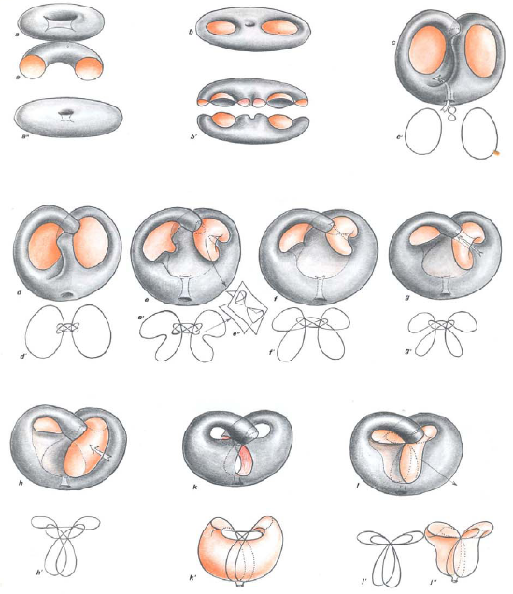
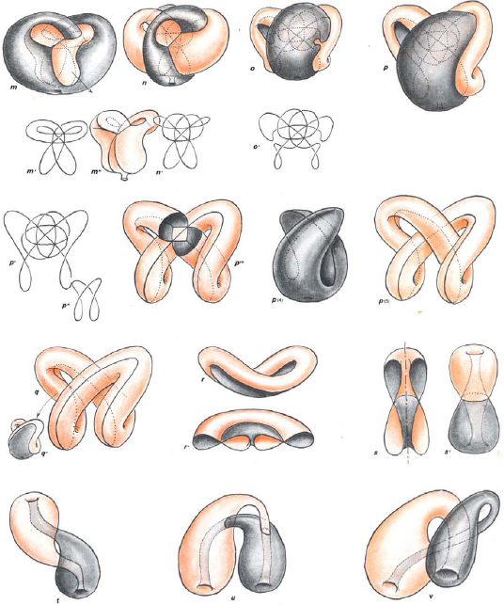

9. UNA DE LAS INVERSIONES DEL TORO se puede realizar por medio de un recubrimiento de dos cubiertas de la botella de Klein, y esta inversión conserva el círculo-garganta. Se aplana el toro y se contrae su collado en el centro, y luego se realizan dos modificaciones genéricas D₀. La serie de dibujos presenta una gran analogía con las transformaciones de inversión de la esfera. Ocultando la parte baja de cada figura, las partes superiores son las mismas que aquellas en la inversión de la esfera. No hay diferencia de estructura entre los modelos m y n; se los ha deformado para una mejor representación gráfica: las curvas de auto-intersección m’ y n’ son idénticas. Se deforma la parte frontal del modelo como se indica en (o) mediante dos D₁ que van a reconstituir cascos de mandarina para dar la figura cuya línea de auto-intersección es idéntica (pero vista de lado) a aquella obtenida en k sobre la figura de inversión de la esfera. En p⁽³⁾, p⁽⁴⁾, p⁽⁵⁾ se ha representado la manera en que la lente y el tubo fueron transformados. Al descruzar el tubo mediante modificaciones genéricas T⁻, T⁻ y D₂ (transformación inversa a aquella conducente a la figura k en la inversión de la esfera), se obtiene el modelo r r’, análogo al modelo e de inversión de la esfera, además de un pasaje tubular en el centro. Si no se toma en cuenta el pasaje tubular, se tiene, con estas transformaciones, una inversión no simétrica de la esfera. Mediante una rotación de 90º de las figuras en ocho del modelo r se pasa a los modelos s y s’. El modelo s es central, y se podrían intercambiar sus dos partes mediante una rotación de 180º, y realizar la serie de operaciones inversas para obtener el toro invertido. La serie de dibujos t, u, v muestra que se pasa al recubrimiento de dos cubiertas de la botella de Klein, comparable al recubrimiento doble de la superficie de Boy.

La cuestión de los incubamientos y de las inmersiones es mucho más complicada para el toro que para la esfera. Maurice Hirsch generalizó el teorema de Stephen Smale, que concernía a las inmersiones de una esfera de cualquier dimensión, al caso de superficies de dimensión arbitraria. Aplicando estos resultados a las superficies del espacio de tres dimensiones, Ioan James y Emery Thomas mostraron en particular que las inmersiones del toro se distribuyen en cuatro continentes entre los cuales es imposible pasar mediante homotopía regular. Uno de dichos continentes no contiene ningún incubamiento. En la figura 11d se ha representado una inmersión de ese continente. Los otros tres continentes contienen incubamientos que se reparten en una infinidad de parches grises o anaranjados, según el color de la cara visible del objeto. La figura 11a da la idea de un incubamiento del toro que presenta, así como el incubamiento estándar, su cara naranja hacia el exterior pero sin que pueda ser vinculada a este último por alguna homotopía regular. La película de caucho de dicho incubamiento ha experimentado una torsión de 360º que resulta imposible hacer desaparecer. Este incubamiento y el incubamiento estándar pertenecen entonces a continentes diferentes. El ejemplo muestra por qué los dibujos de la figura 12, que representan las formas que pueden revestir ciertas inmersiones del toro, no contienen toda la información de la que se precisa para poder decir a qué continente pertenece la inmersión representada. Sobre un continente dado del universo de las inmersiones del toro, una homotopía regular que conecte un punto de un parche gris con un punto de un parche naranja es una inversión del toro. Como se ha visto en lo que antecede, hay infinitas maneras de invertir el toro. En las figuras 9s a 9y se indica cómo el toro gris y naranja puede ser deformado en un recubrimiento de dos cubiertas de la botella de Klein (inmersión de una superficie que se obtiene uniendo entre ellas dos bandas de Möbius). Se pueden entonces permutar las cubiertas del recubrimiento y desembocar, recorriendo en sentido inverso la deformación anterior, en un toro invertido. Partiendo del toro estándar, la figura 8 sugiere una inversión del toro que desemboca en un objeto anaranjado que no puede ser unido por deformación de incubamiento al toro anaranjado que se obtiene atravesando la botella de Klein.

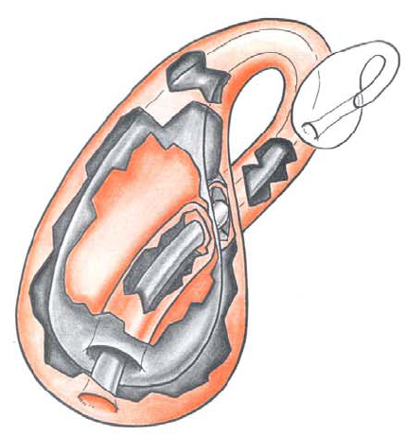

10. UNA BOTELLA DE KLEIN recubierta por una superficie de dos cubiertas. La superficie de recubrimiento es aquí un toro (ver figura 9). Si se pegan las caras enfrentadas de las dos cubiertas, se reencuentra la botella de Klein (en recuadro), la cual es una superficie unilateral.

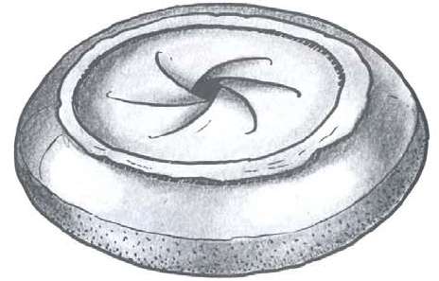

11. ESTA TABAQUERA muestra cómo habría que comenzar por torcer la esfera para invertirla siguiendo una serie de modelos que presentan un eje de simetría de orden 6. Corresponde al modelo e de la figura 6, el cual tiene un eje de simetría de orden 2.

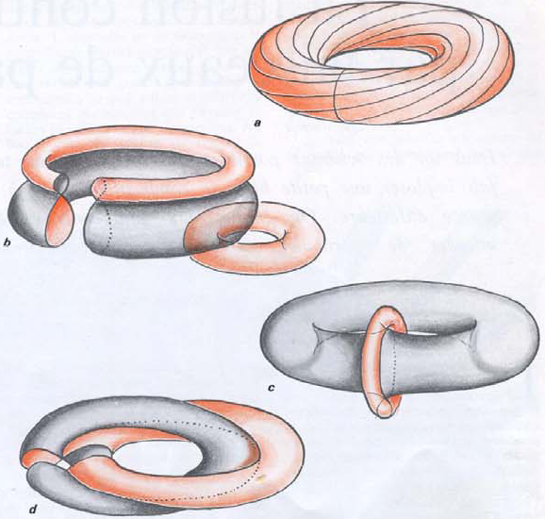

12. LAS FORMAS MÁS NOTABLES de inmersiones del toro están representadas en b, c y d. El incubamiento “torcido” de la figura a, que tiene el mismo aspecto que el incubamiento estándar, muestra que las figuras b, c y d no contienen toda la información que se necesitaría tener para describir las inmersiones puesto que dichas figuras no dan cuenta de las torsiones internas.

Los matemáticos se irritan con frecuencia cuando se les pregunta para qué sirven sus descubrimientos. De hecho, el deseo que los mueve es más bien de orden estético que pragmático. La cuestión es aún más embarazosa cuando se la formula a propósito del presente trabajo, que no es, propiamente hablando, un trabajo de matemática; en lo que precede nada se ha demostrado; sólo se ha ilustrado una demostración ya existente. Pensamos no obstante que todos aquellos que quieran intentar comprender la inversión de la esfera adquirirán, mediante la práctica del ejercicio, una nueva visión del espacio que enriquecerá su imaginación.

Personaje equivalente a nuestro Perogrullo (NdT).

